“Татарстан Республикасы Зеленодол муниципаль районының аерым предметлар тирәнтен өйрәнелә торган 11нче урта гомуми белем мәктәбе» бюджеттагы муниципаль белем бирү учреждениесе (БМББУ)
II квалификацион категорияле татар теле һәм әдәбияты укытучысы
Ильясова Миннәзия Тимергали кызы

Тема: Кайда? соравы.
( I нче в сыйныфы).

Яшел Үзән, 2012 нче ел.

Тема: Кайда? соравы.

Максат: 1) Йорт хайваннары һәм кошларының исемнәре белән таныштыру: ат,сыер,сарык,дуңгыз, каз,әтәч,тавык,эт, песи. Яши фигылен I ,II, III затта куллану,кайда? соравына җавап бирү күнекмәләрен камилләштерү.
2) Диалогик һәм монологик сөйләм телен үстерү.
3) Табигатькә, йорт хайваннары һәм кошларына, кыргый хайваннарга мәхәббәт тәрбияләү.

Җиһазлау: Дәреслек, хайваннар рәсеме, йомшак уенчык- хайваннар.

Дәрес барышы.
I.Дәресне оештыру.
Исәнмесез, балалар. Татар теле дәресен башлыйбыз.бүген безнең дәресебезгә бик күп кунаклар килгән, әйдәгез алар белән кабат исәнләшик.
II.Дәреснең максаты әйтелә.
Бүген без сезнең белән йорт хайваннары һәм кошларының исемнәре белән танышырбыз, аларның яшәү урыннарын әйтергә өйрәнербез, кайда? , кайда яши? сорауларына җавап бирербез.
III. Фонетик зарядка.
А) Ә хәзер үткән теманы искә төшереп үтик. “ Мәктәп” темасы өстендә эш.( слайдтагы рәсемнәр белән эш)
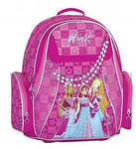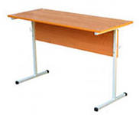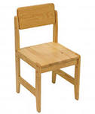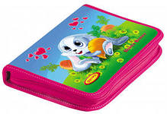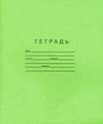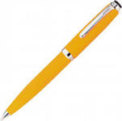
.( Балалар предметларның исемнәрен хор белән кабатлыйлар, аерым әйтәләр, бер – берсеннән сорау биреп сорыйлар. Сөйләмдә әйт әле, бир әле, бармы, бар , ничә сүзләрен кулланалар).
Б) Балалар партагы предметларны санап чыгалар, сан + исем төзелмәсен сөйләмдә кулланалар. Бир әле сүзе белән предметларны сорап алалар.диалог сөйләмгә чыгалар.
- Ксюша, миңа дәфтәр бир әле?
- Мә, дәфтәр.
-Рәхмәт.
В) Туп белән уйнау( сорауларга җавап алу).
-Син кем? – Синең исемең ничек? Сиңа ничә яшь? Син кайда укыйсың? Бу эштән соң бала үзе турында сөйли.
Г) Укытучы белән укучы арасында сөйләшү үткәрү.Максат: ситуатив күнегүләр үтәү, сөйләмдә кил әле ,монда,урамга чык әле, әйдә бергә уйныйбыз сүзләрен кабатлау, урынлы куллану.
Укытучы: - Алина, кил әле, монда.
-Исәнмесез.
- Алина сиңа туп кирәкме?
- Әйе, кирәк.
-Син туп белән нишлисең?
-Мин туп белән уйныйм.
-Алина, уйна!
Укытучы: Алина нишли?
Балалар: Алина уйный.
Ук: Алина нәрсә белән уйный?
Бал: Алина туп белән уйный.
Ук: Алин, тебе не интересно,наверное, одной играть. Позови к себе Зарину.
- Заринә, кил әле, монда.
- Исәнме, Алина.
- Исәнме, Зәринә.
- Әйдә бергә уйныйбыз.
- Әйдә.
- Сау бул,Алина.
- Сау бул,Зәринә.
Укытучы: Тамерлан, кил әле, монда.Тамерлан ,представь,что ты на улице играешь с мячом.Позови на улицу Виталия.Какой разговор у вас произойдет.
- Виталий, урамга чык әле.
- Исәнме, Тамерлан.
- Исәнме, Виталий.
- Әйдә бергә уйныйбыз.
- Әйдә.
(туп бәреп, саннарны саныйлар)
Сау бул, Тамерлан.
Сау бул,Виталий.
IV. Ял итү.
Җил исә, исә, исә..
Агачларны селкетә.
Җил тына, тына, тына...
Агачлар үсә, үсә,үсә...
VII. Яңа темага кереш.
Балалар бүген безнең дәресебезгә Былтыр кунакка килгән. Ул үзе белән йорт хайваннарын һәм кошларын алып килгән.Ни өчен? Былтыр хочет познакомить вас названиями домашних животных и птиц, научить отвечать на вопрос кайда?- где? , кайда яши? – где живёт.
VII. Яңа тема.
Слайд “Йорт хайваннары һәм кошлары”.
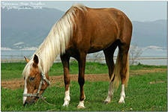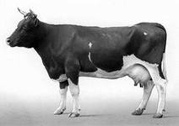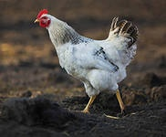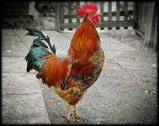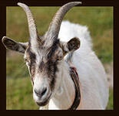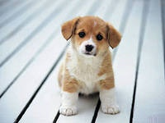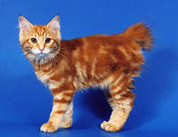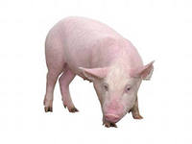
Хайван һәм кош исемнәрен әйтү, хор белән кабатлату.
(Татар телендә ,рус теленнән аермалы буларак,кешеләрдән кала барлык җанлы һәм җансыз предметларның хайваннарга һәм кошларның нәрсә? соравына җавап бирүен ассызыклап китү.).
Сорау- җавап эше.( Рәсемнәргә сорау куела, җавап таләп ителә)
-Бу нәрсә?
- Бу – сыер.
-Бу сыермы?
- Әйе, бу- сыер.
- Бу – нәрсә?
-Бу- әтәч.
Уточни, это петух?
-Бу әтәчме?
-Әйе, бу – әтәч.
-Балалар ,әйтегез әле, болар нинди хайваннар? ( йорт хайваннары һәм кошлары).
Җәнлекләр слайды күрсәтелә.
-Ә болар нинди хайваннар?( кыргый хайваннар).
Ә балалар , сез беләсезме, алар кайда яшиләр?.Әйдәгез аудиоязма тыңлап китик( аудиоязма тыңлау)
Укытучы рус телендә балаларга сорау бирә.Когда вы слушаете аудиозапись, найдите ответ на вопрос: Кто где живёт?
-Аудиоязмада әйтелгән җөмләләрне хор белән кабатлау.
Балалар , әйтегез әле авыл- авыл-да сүзе нәрсә белән аерыла( чем отличается).Укытуы аңлатып китә.Авыл( деревня), нәрсә? соравына җавап була,авыл-да( в деревне),кайда? соравына җавап бирә , да- показывает где находится, где живёт, то есть да – это местонахождение предмета, и отвечает на вопрос Где? –Кайда?
Димәк, сыер кайда яши?
- Сыер авылда яши.
Слайд( хайваннар,кошлар ,авыл, урман рәсемнәре,яши сүзе) Балалар җөмлә төзеп әйтергә тиешләр

VIII.Ситуатив күнегүләр: Уточни, где живёт, корова, курица,медведь, заяц.Парлы эш, диалог төзү.
“ Курчак театры” уены. Парталарда йомшак уенчыклар- хайваннар.
Представьте себе, что вы артисты кукольного театра. Озвучьте животных. Как скажет, каждое животное, кто он, и где он живёт.
Мин аю. Мин урман-да яши-м.
Мин- сыер. Мин авыл-да яши-м.
Укытучы сорау бирә.
Никита, әйт әле син кайда яшисең?
- Мин шәһәр- дә яши-м.( Авылда, шәһәрдә сүзләрен кулланып диалогик сөйләм төзиләр)
- IX.Ял итү.
Күзләрне йомып ял иттерү.
X. Дәреслек белән эш.
Дәреслекнең 38 нче битен ачабыз.Рәсемнәргә карыйбыз.Балалар рәсемнрне исемнәрне белән әйтеп чыгалар.Кайда яши ? соравына җавап табып әйтәләр.
Аста бирелгән рәсемнәргә –да-дә,-та-тә аффиксларын дөрес ялгап әйтәләр.
XI .Йомгалау.
Балалар, әйтегез әле, без дәрестә нинди сорауга җавап эзләдек? Ул сорау ничек тәрҗемә ителә? Кайда? соравы безгә ни өчен кирәк? ( Балалар татарча әйтә әйтә алмасалар, укытучы үзе әйтеп җибәрә. Чтоб узнать о месторасположение предмета)
XII. Балаларны мактау Дәрестә активлык өчен алган призларны , “ Күңелле татар теле” авторы Роза Зәкиевна Хайдаровага тапшыру. Укытучы һәм балалар исеменнән рәхмәт сүзе әйтү.

